Họ và tên: Đào Đoàn Hoài Anh
Nơi công tác: Lớp 5B, Trường Tiểu học Cộng Hiền
Địa chỉ liên hệ: Thôn 6, Hạ Đồng, xã Vĩnh Hải, thành phố Hải Phòng
Số điện thoại: 0973292739
Thông tin về nhân vật trong tác phẩm: Cô Liên giáo viên chủ nhiệm lớp 5B trường Tiểu học Cộng Hiền.
BÀI DỰ THI
“ Những kỷ niệm sâu sắc về thầy cô và mái trường năm 2025”
Trong hành trình học tập đầy gian nan và thử thách của mỗi học sinh, hình ảnh thầy cô luôn là những tia sáng rực rỡ, dẫn dắt chúng ta đến bến bờ tri thức. Những năm học dưới mái trường Tiểu học Cộng Hiền thân yêu, em đã được các thầy cô dạy dỗ và dìu dắt tận tình. Nhưng cô Liên – giáo viên chủ nhiệm lớp 5B là người để lại cho em ấn tượng sâu sắc nhất bởi sự tâm huyết, trách nhiệm cao với nghề và tấm lòng nhân ái bao la.
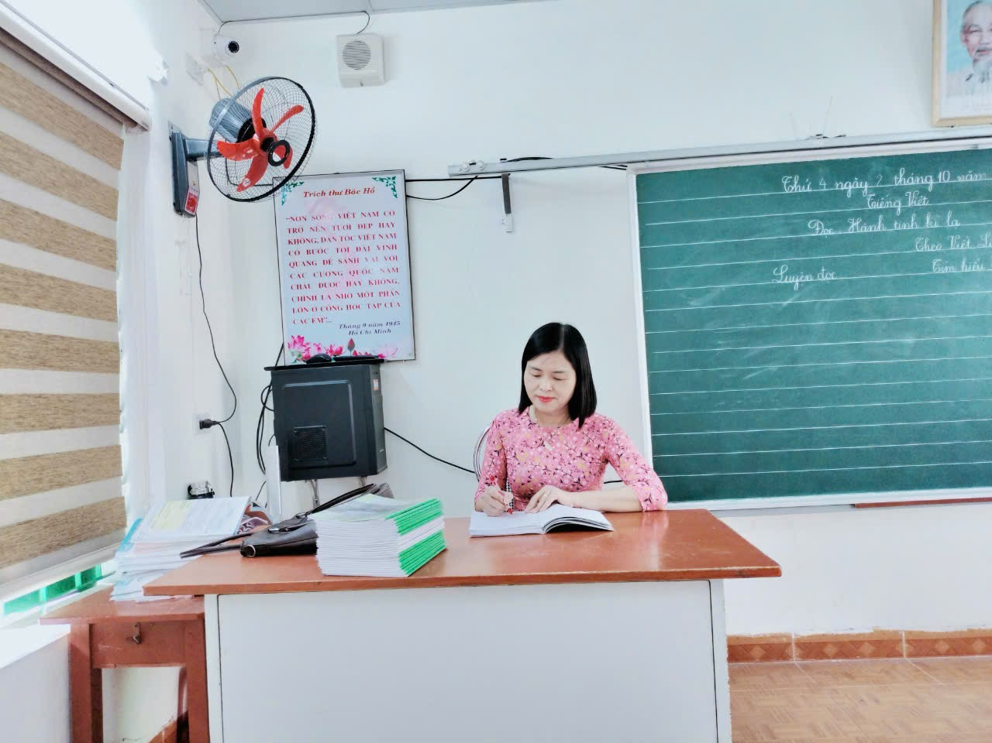 Ấn tượng lần đầu tiên gặp cô thật khó phai nhòa trong kí ức em. Cô có dáng người nhỏ nhắn với mái tóc ngắn ngang vai đen óng, mượt mà. Ánh mắt cô rạng rỡ niềm vui còn đôi môi nở nụ cười lấp lánh. Đặc biệt hơn cả, giọng nói của cô rất nhẹ nhàng, như lời của gió, của sóng biển rì rào, và của những âm vang tri thức đi sâu vào trái tim chúng em. Khi cô giảng bài, cả lớp đều chăm chú lắng nghe. Cô luôn say sưa trong từng bài giảng của mình. Cô trang bị cho chúng em kiến thức, kỹ năng và các hành vi tích cực. Cô dạy chúng em biết tôn trọng người lớn tuổi, biết nhường nhịn em thơ và thân thiện với bạn bè.
Cô thường xuyên sử dụng các hình ảnh, video sinh động để minh họa bài học. Cô tổ chức các hoạt động học nhóm, thảo luận để học sinh có thể chia sẻ ý tưởng và học hỏi lẫn nhau.
Cô luôn lắng nghe, luôn thấu hiểu và sẵn lòng giúp đỡ mỗi khi em gặp khó khăn. Những lời khuyên của cô giúp em nhận ra được giá trị của sự nỗ lực và ý chí.
Cô cũng là người yêu thương học trò. Em cảm nhận được tình yêu thương ấy qua từng ánh mắt, từng nụ cười, từng lời động viên của cô.
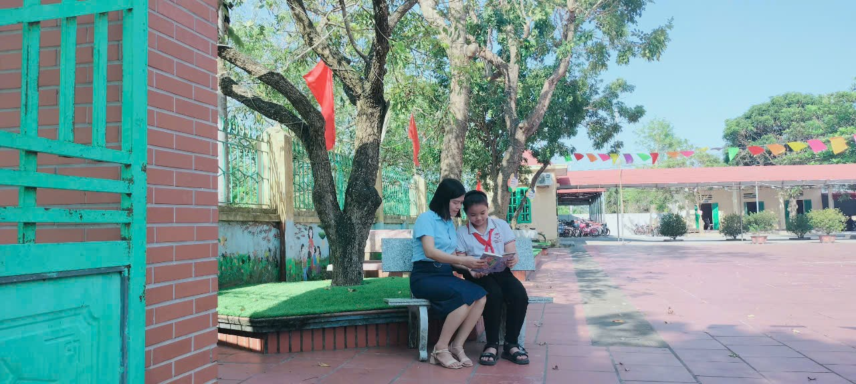
Ở bên cô, chúng em được sáng tạo trong các hoạt động văn nghệ, thể dục thể thao, tham gia các cuộc thi để giúp em rèn luyện tính tự tin và khả năng giao tiếp. Cô cũng luôn động viên, khích lệ học sinh theo đuổi ước mơ của mình. Nhờ vậy, em và các bạn trong lớp không chỉ tiếp thu bài học một cách hiệu quả mà còn rèn luyện được kỹ năng phản biện, sáng tạo và giải quyết vấn đề.
Em biết, sẽ rất nhanh thôi chúng em sẽ trưởng thành – như bông hoa rồi sẽ nở, như trái xanh rồi sẽ chín ngọt lành, và cô sẽ lại tiếp tục vun trồng những thế hệ học trò mới, để rồi “mang lại cho đời đầy trái ngọt hoa thơm”. Chúng em xin hứa sẽ là những “hoa trái ngọt lành” nhất, để khi nhắc đến những kỉ niệm lung linh của tuổi học trò, chúng em sẽ tự hào mà trả lời rằng: "Em là học trò của cô Liên”, cô nhé!

